**Министерство науки и высшего образования Российской Федерации**

Федеральное государственное автономное

образовательное учреждение высшего образования

«Национальный исследовательский университет ИТМО»

**факультет БЕЗОПАСНОСТИ ИНФОРМАЦИОННЫХ**

**ТЕХНОЛОГИЙ**

управление мобильными устройствами

**ОТЧЕТ ПО ЛАБОРАТОРНОЙ РАБОТЕ №2**

**«Обработка и тарификация трафика NetFlow»**



|  |  |  |
| --- | --- | --- |
| Выполнил: студент группы N3347 | ______________ | _____Лэ.К.А_____ |
|  | (подпись) | (Ф.И.О.) |
| Дата: |  |  |
| Проверил: | ______________ | Федоров И.Р. |
|  | (подпись) | (Ф.И.О.) |

Санкт-Петербург

2020

**Цель работы**

Реализование простейшее правило тарификации для услуг типа “Интернет” по общему объему трафика NetFlow за отчетный период. Работа включает в себя 4 этапа:

* Привести данный файл в читабельный вид
* Сформировать собственный файл для тарификации любого формата, с которым удобно работать
* Построить график зависимости объема трафика от времени
* Протарифицировать трафик

**Описание реализованной работы**

Вариант 14:

Правила тарификации услуг “Интернет”: X = Q * k, где

• X – итоговая стоимость,

• Q – общий объем трафика NetFlow за отчетный период,

• k – множитель тарифного плана (у каждого варианта свой).

Протарифицировать абонента с IP-адресом 192.168.250.39

с коэффициентом k: 0,5руб/Мб после достижения 1000Мб

**Команда для вывода файла в формате CSV**

**“nfdump -r nfcapd.202002251200 -o csv >>output.csv**”

**Выходной файл из функции graphcsvfile ()**

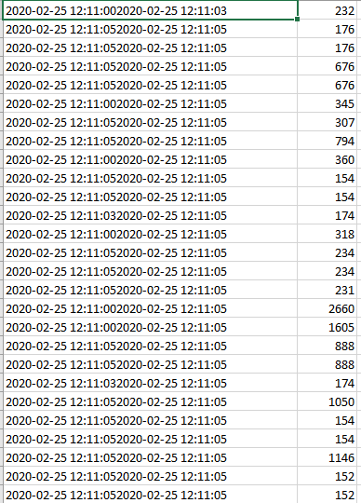

Чтобы нарисовать график, мы выводим csv-файл из функции graphcsvfile () и используем Microsoft Excel для создания графика.

***Исходный код***

<https://github.com/LeQA/ITMO_MobileDeviceManagement/tree/master/lab%202>

**Вывод**

NetFlow — это протокол, разработанный компанией Cisco и предназначенный для сбора информации об IP-трафике внутри сети. Маршрутизаторы Cisco анализируют проходящий через интерфейс трафик, суммируют данные и отправляют статистику в формате NetFlow на специальный узел, называемый NetFlow Сollector.

NetFlow часто используется для ведения биллинга или для анализа трафика сети.

Протокол существует в нескольких версиях, последняя версия 9 предназначена для учёта трафика между АС (Автономная Система) и в импортируемых данных имеет несколько дополнительных полей таких как АС источника, АС назначения и пр., но обычно, для биллинга в несложной сети внутри одной АС достаточно информации, содержащейся в данных NetFlow версии ‎5.